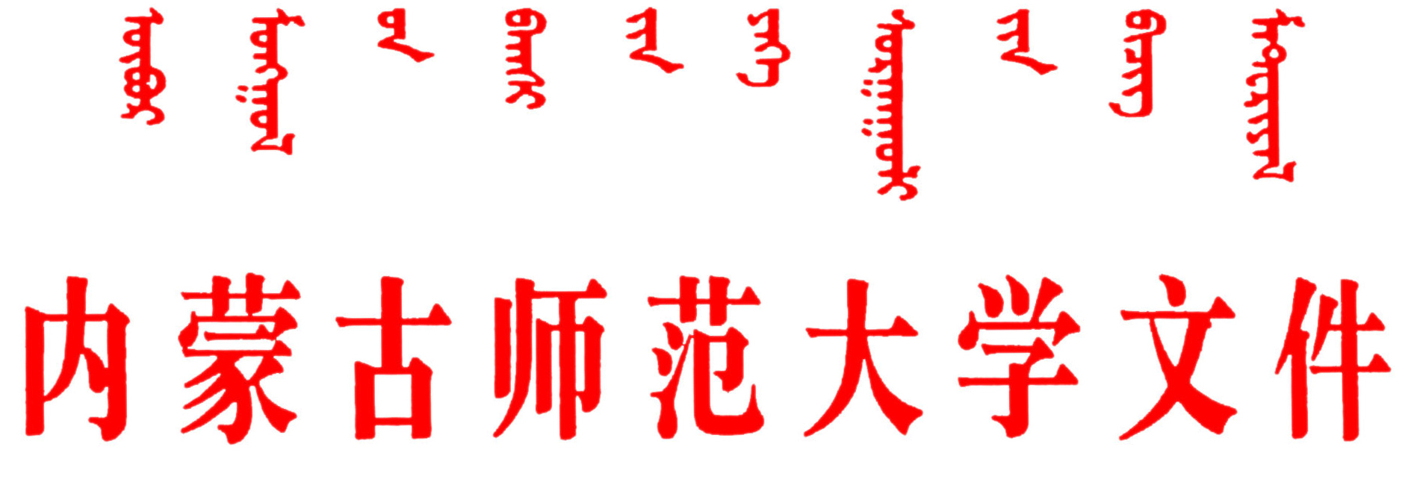
校发〔2016〕50号
关于印发《内蒙古师范大学研究生
国家助学金管理办法》的通知
各学院、各部门：
根据财政部、国家发改委、教育部《关于完善研究生教育投入机制的意见》（财教〔2013〕19号），财政部、教育部《关于印发<研究生国家助学金管理暂行办法>的通知》（财教〔2013〕220号）和自治区财政厅、发改委、教育厅《关于完善研究生教育投入机制有关政策的通知》（内财教〔2013〕974号）等文件精神，学校结合实际，对《内蒙古师范大学研究生国家助学金管理办法》进行了修订，现印发执行。
特此通知
附件：内蒙古师范大学研究生国家助学金管理办法（修订）
2016年9月19日
附件
内蒙古师范大学研究生国家助学金管理办法
（修订）
第一条 根据财政部、国家发改委、教育部《关于完善研究生教育投入机制的意见》（财教〔2013〕19号），财政部、教育部《关于印发〈研究生国家助学金管理暂行办法〉的通知》（财教〔2013〕220号）和自治区财政厅、发改委、教育厅《关于完善研究生教育投入机制有关政策的通知》（内财教〔2013〕974号）等精神，学校结合实际，特制定本办法。
第二条 资助对象为纳入全国研究生招生计划的所有全日制研究生（有固定工资收入的除外）。
第三条 博士研究生国家助学金资助标准为12000元/生/年，硕士研究生国家助学金资助标准为8000元/生/年。
第四条 凡享受国家助学金资格的研究生，必须同时符合以下条件：
1．按时完成报到注册手续，取得研究生学籍；
2．热爱祖国，拥护中国共产党的领导；
3．遵守宪法、法律、法规和学校的规章制度；
4．诚实守信，道德品质优良，无抄袭、剽窃等学术不端行为；
5．无固定工资收入，且人事档案在入学后调入我校者。
第五条 助学金的发放
助学金按每学年10个月发放。博士研究生1200元/生/月，硕士研究生800元/生/月。学校财务处根据研究生工作部提供的名单，每月将助学金直接汇入研究生本人的银行卡。
第六条 研究生国家助学金按照规定学制年限发放。农村教育硕士因攻读形式特殊，可享受两年的国家助学金。
第七条 有下列情形之一的，停发助学金：
1．欠缴学费、住宿费的研究生，欠费期间助学金暂停发放，从缴清学费和住宿费之日起发放；
2．研究生在学制期限内，由于出国、疾病等原因办理保留学籍或休学等手续的，暂停对其发放研究生国家助学金，待其恢复学籍后再行发放；
3．退学或超过规定学制年限延期毕业的研究生，不再享受研究生国家助学金；
4．对违反校纪校规，受到全校通报批评的研究生停发1个月的助学金；受警告处分者，停发2个月的助学金；受严重警告处分者，停发3个月的助学金；受记过处分者，停发5个月的助学金；受留校察看处分者，停发10个月的助学金；
5．研究生新生入学后，未在规定时间内将个人档案转入我校者，期间暂停发放研究生国家助学金，待其将档案转入我校后再行发放；
以上所有停发的研究生国家助学金一律不予补发。
第八条 对于弄虚作假、有欺骗行为的研究生，学校将取消其享受国家助学金资格，追缴已发的助学金，并予以相应的纪律处分。
第九条 本办法自印发之日起开始执行，由研究生院、研究生工作部负责解释。原《内蒙古师范大学研究生国家助学金管理办法》同时废止。

抄送：学校领导。

内蒙古师范大学校长办公室 2016年9月19日印发

